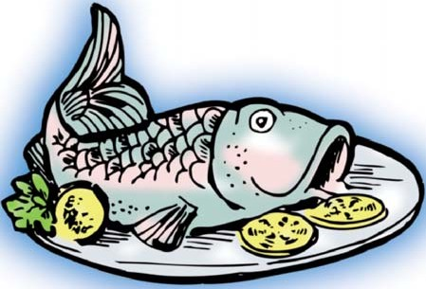
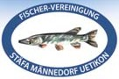
Samstag/Sonntag, 1./2. Juli 2023
ÖFFENTLICHES
FISCHESSEN

im «Fischerhüsli» unterhalb Spital Männedorf

Samstag 11–24 Uhr

Sonntag 11–19 Uhr
So. ab 11 Uhr: Lüpfige Unterhaltung mit der
Holdriomusik
Schweizer Felchen-Chnusperli
mit hausgemachter Sauce Tartare
Fr. 19.–

www.fischer-vereinigung.ch

